Nome: Gabriel Alves Costa Dias 3B. Atividade registro semana 10 IA

Discutam:
- Qual abordagem atende melhor o prazo de duas semanas?
- Qual cabe no orçamento de R$5 000?
- Qual tem menor risco de falhar?

1.O Fine-Tuning completo, porque diferente das outras tecnologias, ele pode ser iniciado no mesmo dia.
2.O Fine-Tuning completo, porque já utiliza modelos prontos.
3.O Fine-Tuning completo porque já foram testados por vários usuários que obtiveram bons resultados.

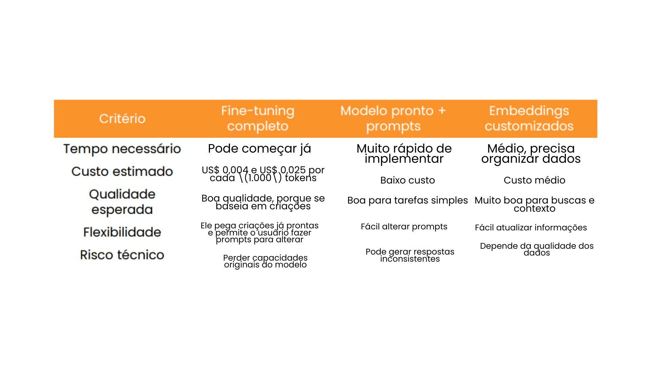
Parte 2. Criação de imagens:

Prompt: ”generate image: photo of a water bottle”

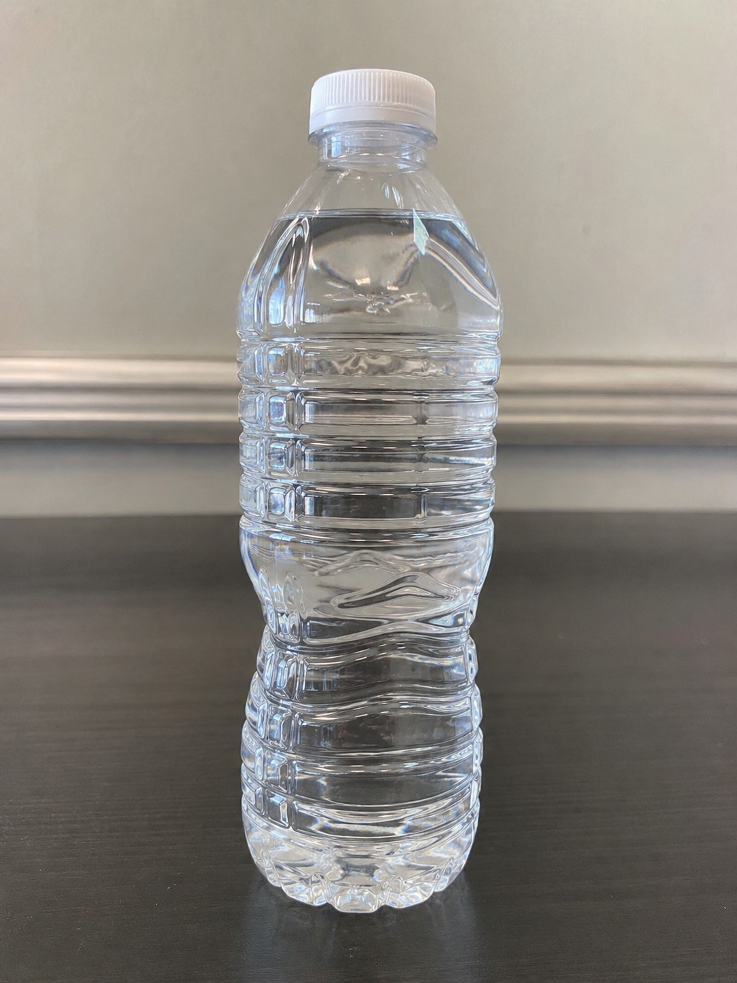

Prompt: “other: photo as Gym water bottle, with a red cap and transparent body, featuring a lightning bolt logo in the center.”

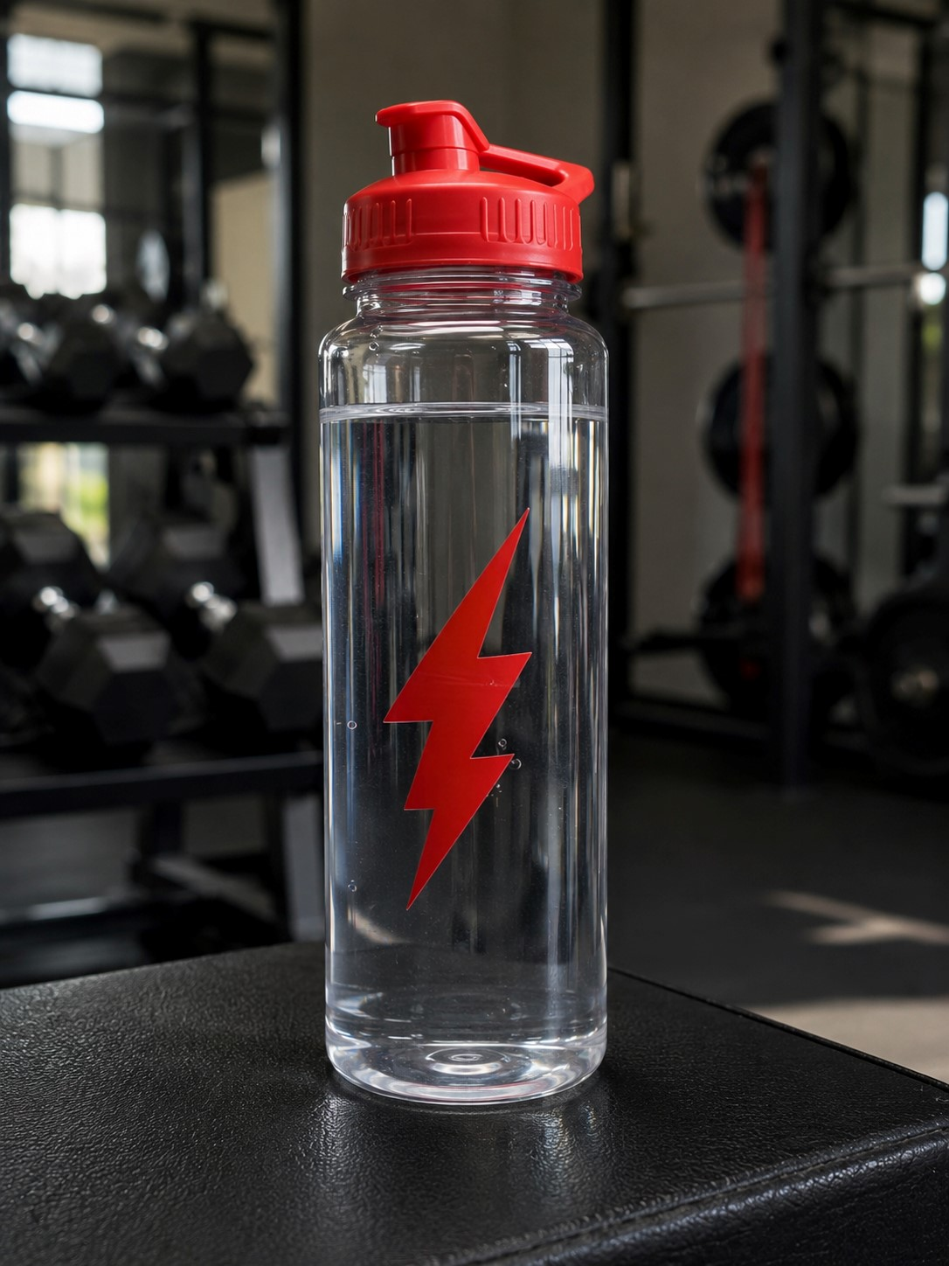

Parte 3. Perguntas

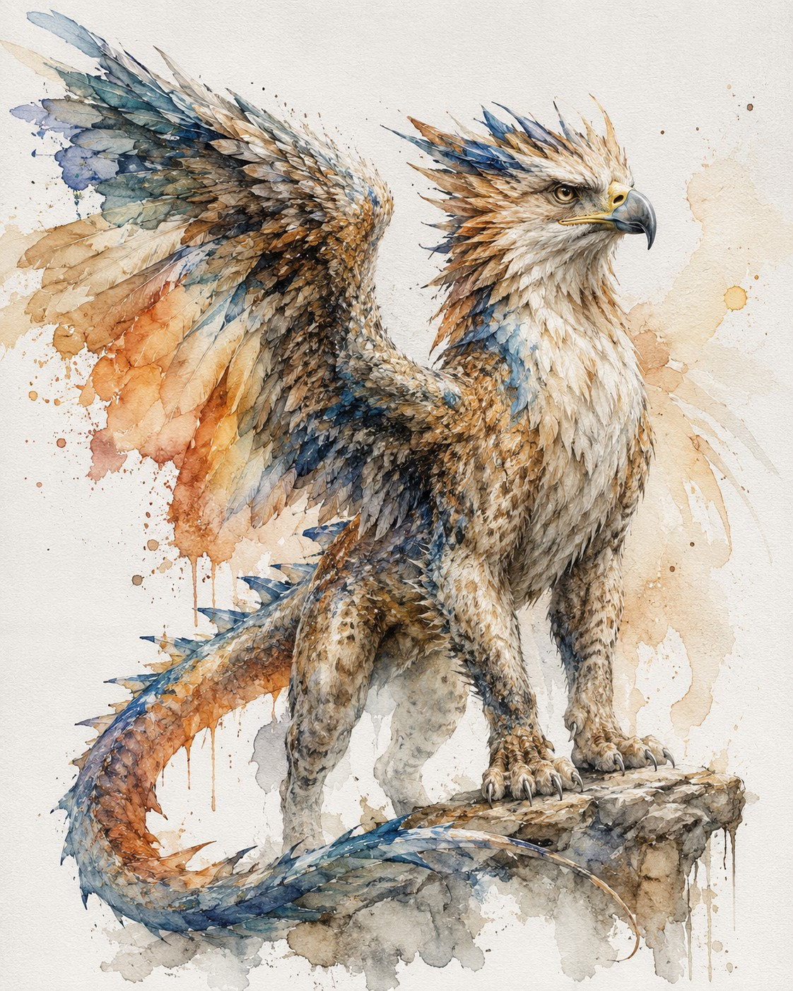

Perguntas de consolidação

- Durante os experimentos, quantas tentativas foram necessárias até conseguir uma imagem satisfatória?
R: Duas a Três.

- Como a cooperação entre o grupo influenciou o resultado final? Houve momentos em que as ideias de um complementaram as do outro? Como vocês negociaram quando tinham visões diferentes sobre os pesos ou os negative prompts?
R: O grupo ajudou bastante, porque as ideias se complementaram e testamos opções diferentes juntos.

- Explique com suas próprias palavras a diferença entre usar prompt weighting e negative prompts. Quando cada técnica é mais útil? Dê um exemplo prático de uma situação em que você usaria cada uma.
R: O prompt weighting destaca elementos importantes da imagem, enquanto o negative prompt remove coisas indesejadas. Exemplo: destacar “olhos brilhantes” e remover “imagem borrada”.

